**25η ΜΑΡΤΙΟΥ**



**Η 25η Μαρτίου είναι μέρα αργίας που έχει διπλή σημασία για τους Έλληνες. Είναι θρησκευτική και εθνική γιορτή.**

**Είναι θρησκευτική, γιατί γιορτάζουμε τον Ευαγγελισμό της Θεοτόκου και εθνική, γιατί η ημέρα αυτή σηματοδοτεί την έναρξη της ελληνικής επανάστασης ενάντια στην οθωμανική κυριαρχία το 1821.**

**Ευαγγελισμός της Θεοτόκου**

**Στις 25 του Μάρτη γιορτάζουμε τον Ευαγγελισμό της Θεοτόκου.**

**Ο Άγγελος του Θεού έφερε στη Μαρία το χαρμόσυνο μήνυμα ότι θα γεννήσει το Σωτήρα του κόσμου, το Χριστό μας.**

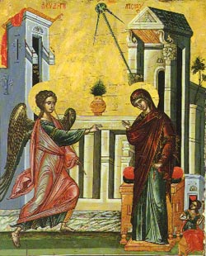

**Κάποτε ζούσε στη Ναζαρέτ μια καλή κοπέλα. Το όνομά της ήταν Μαρία. Πίστευε στο Θεό και αγαπούσε τους ανθρώπους. Μια μέρα παρουσιάστηκε μπροστά της ένας άγγελος, ο άγγελος Γαβριήλ. Της πρόσφερε έναν άσπρο κρίνο και της είπε ότι ο Θεός τη διάλεξε για να γίνει μητέρα του γιου του. Η Μαρία δέχτηκε με μεγάλη χαρά.**

**Οι Έλληνες ήταν σκλαβωμένοι στους Τούρκους για τετρακόσια περίπου χρόνια.**

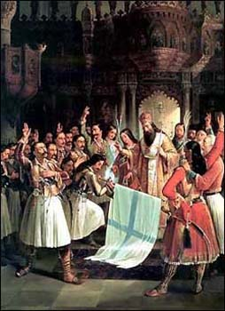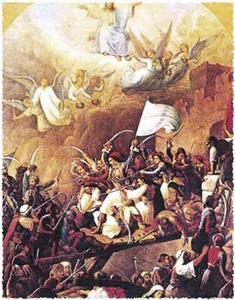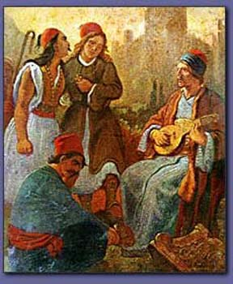

**Δεν άντεχαν άλλο τη σκλαβιά και αποφάσισαν να πολεμήσουν σκληρά τους Τούρκους.**

**Την 25η Μαρτίου γιορτάζουμε την έναρξη της επανάστασης των Ελλήνων εναντίον των Τούρκων. Ο λαός ξεσηκώθηκε για να πολεμήσει για την ελευθερία του.**

**1**

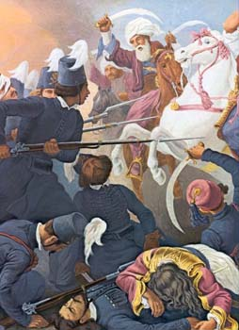

**Θυμήσου και απάντησε:**

* **Ποιοι ήταν σκλαβωμένοι στους Τούρκους;**

**-------------------------------------**

* **Πόσα χρόνια ήταν σκλαβωμένοι;**

**-------------------------------------**

* **Τι δεν άντεχαν άλλο οι Έλληνες;**

**-------------------------------------**

* **Τι αποφάσισαν να κάνουν οι Έλληνες;**

**-------------------------------------**

* **Πώς πολέμησαν οι Έλληνες τους Τούρκους;**

**-----------------------------**

* **Πότε γιορτάζουμε την έναρξη της επανάστασης εναντίον των Τούρκων;**

**-----------------------------**

* **Γιατί ξεσηκώθηκε ο ελληνικός λαός;**

**-----------------------------**

* **Τι γιορτάζουμε την 25η Μαρτίου;**

**-----------------------------**

